**7.10 Питьевой режим**

**1. Выполнение санитарных правил утвержденных уполномоченным органом в области здравоохранения.**

**2. свободный доступ обучающихся к питьевой воде в течении всего времени пребывания в школе.**

На основании санитарных правил "Санитарно-эпидемиологические требования к объектам образования" приказом Министра здравоохранения Республики Казахстан от 5 августа 2021 года № ҚР ДСМ-76.

В школе и. о руководителем был издан приказ о назначении ответственных за соблюдением питьевого режима в столовой для учащихся.

В столовой установлен фонтанчик, который ежедневно обрабатывается моющими и дезинфицирующими средствами.

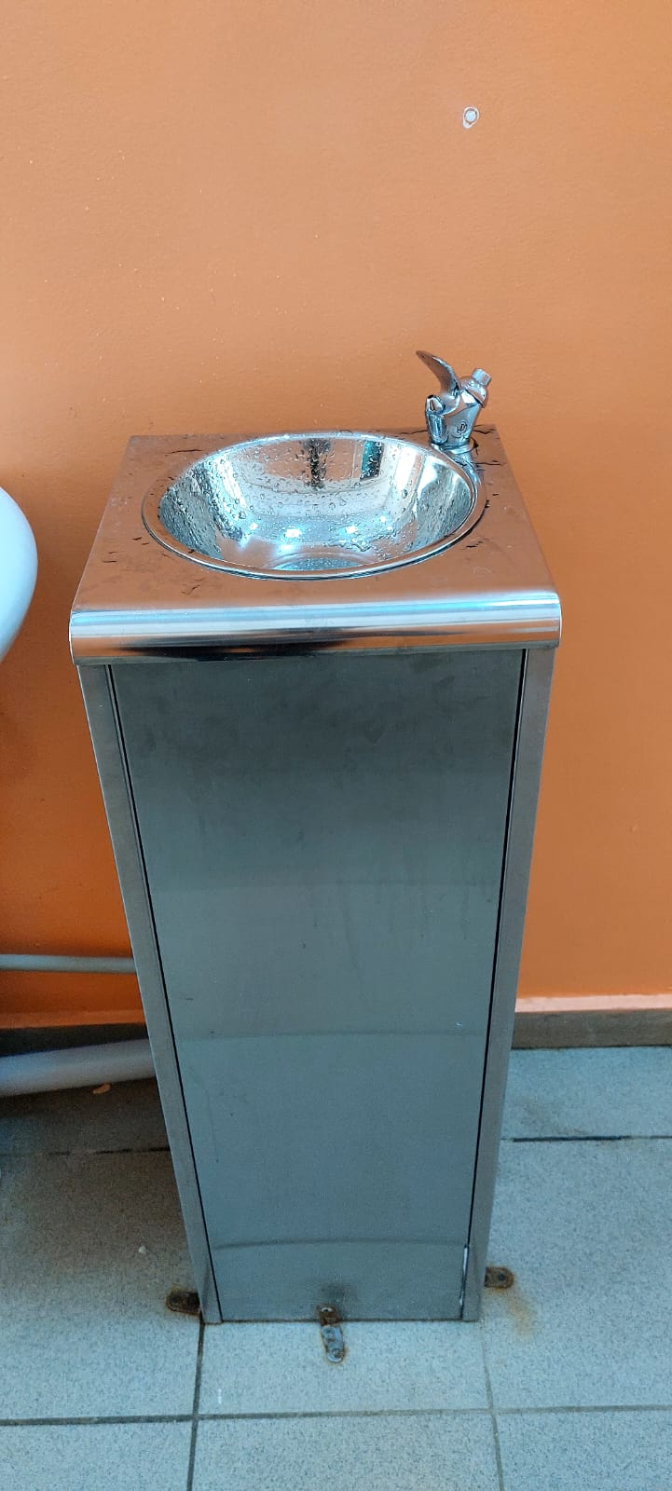

Учащиеся имеют свободный доступ к питьевой воде в течение всего времени пребывания в школе